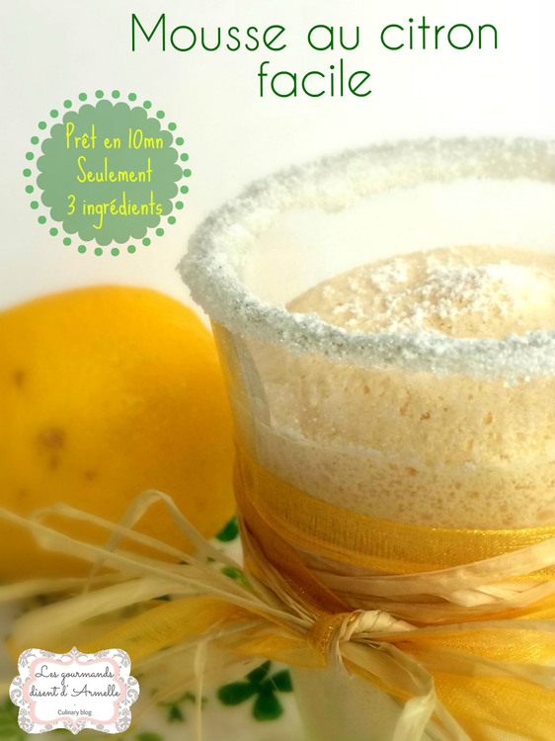**Mousse au citron facile**

Ultra facile et excessivement rapide à faire, cette mousse, qui se décline en 2 versions (aérienne ou glacée), fera le bonheur de vos papilles! Une mousse facile, prête en 10 min avec seulement 3 ingrédients!

Ingrédients / pour 6 personnes

* 1 boîte de [lait](http://cuisine.journaldesfemmes.com/encyclopedie/fiche_composant/286/lait.shtml) concentré non sucré (410 g) bien froide
* 2 cuillères à soupe de [sucre](http://cuisine.journaldesfemmes.com/encyclopedie/fiche_composant/285/sucre.shtml) semoule
* 1 [citron](http://cuisine.journaldesfemmes.com/encyclopedie/fiche_composant/83/citron.shtml) (zeste et jus) BIO

Réalisation

* Difficulté facile
* Préparation 10 mn
* Repos 3h

**Préparation Mousse au citron facile**

1 Mettre la boîte de lait concentré quelques heures au frais avant de l'utiliser ou 30 min au congélateur.

2 [Battre](http://cuisine.journaldesfemmes.com/definition/10/battre.shtml) le lait concentré, le sucre et le [zeste](http://cuisine.journaldesfemmes.com/definition/111/zeste.shtml) de citron jusqu'à l'obtention d'une mousse liquide puis verser le jus de citron, [battre](http://cuisine.journaldesfemmes.com/definition/10/battre.shtml) à nouveau (la mousse se raffermit).

3 Mettre au frais la veille.

4 En guise de décoration, vous pouvez parsemer de quelques amandes effilées avant de servir.

5 Suggestion: placer au congélateur 3h pour en faire une mousse glacée.